Табурет для начинающих
6-7 класс
(технологическая карта)
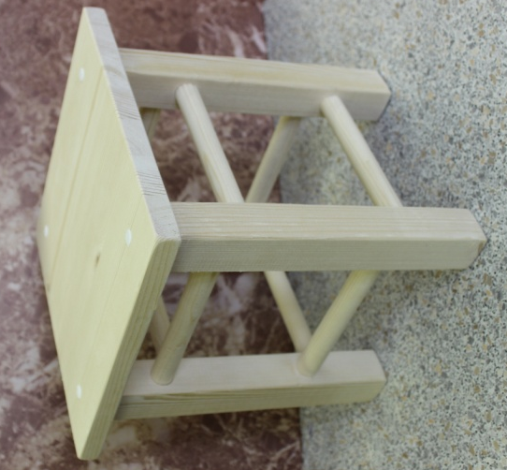 Разработал: Салата С.А,
учитель технологии
МБОУ «Гимназия №4 г.Вельска»
г.Вельск, 2023

№ | Вид работы | Графическое изображение | Фото изображения | Инструмент | Примечание
I | Изготовление ножки табурета (4 штуки)
1. | Разметка заготовок по длине | 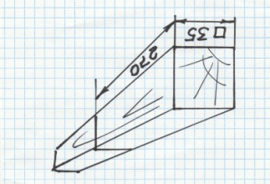 | 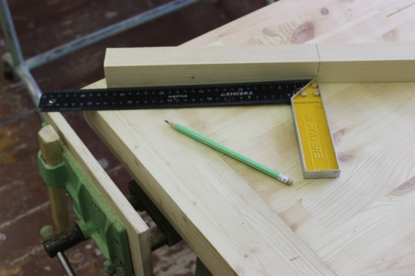 | Угольник, карандаш | Выбираем брусок сечением 35*35мм общей длинной не менее 1200мм
2. | Отпиливание по размеру | 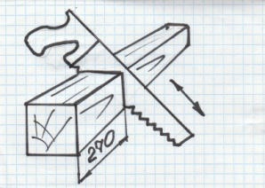 | 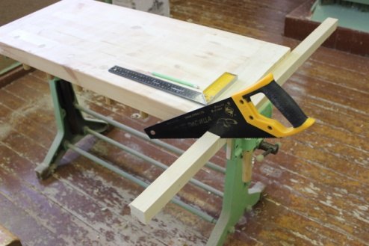 | Верстак, ножовка
3 | Разметка центра отверстий | 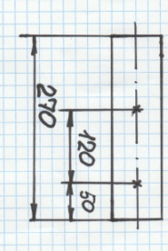 | 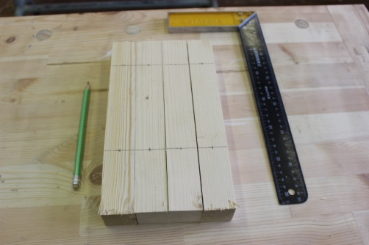 | Угольник, карандаш | Перед сверлением лучше наколоть центр отверстий шилом
4. | Сверление отверстий | 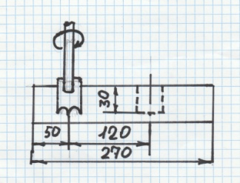 | 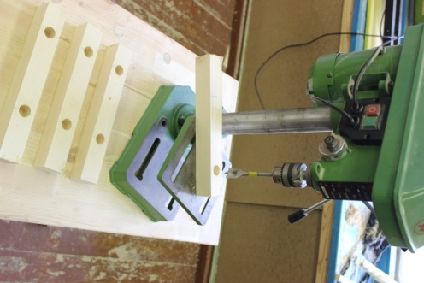 | Сверлильный станок (сверло диаметром 20мм) | Перед сверлением необходимо настроить глубину будущих отверстий
II | Изготовление царг (8 штук)
1. | Разметка заготовок по длине | 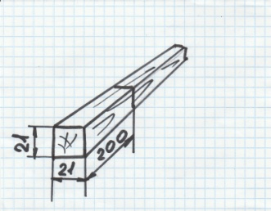 | 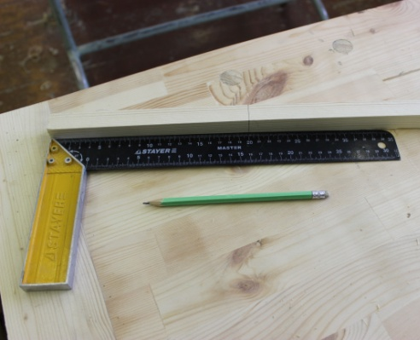 | Угольник, карандаш | Выбираем брусок сечением 21*21мм общей длинной не менее 1600мм
2. | Отпиливание по размеру | 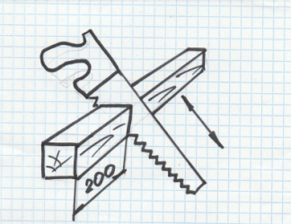 | 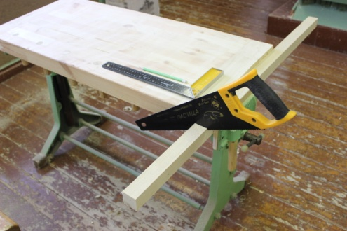 | Верстак, ножовка | При невозможности изготовить царги круглого сечения, можно взять за основу готовую заготовку (черенок для грабель)
3. | Разметка для изготовления царги круглого сечения | 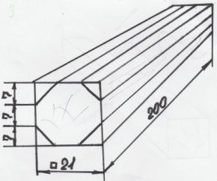 | 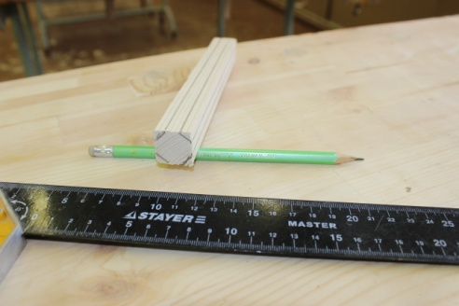 | Верстак, угольник, линейка, рейсмус
4. | Строгание заготовки до круглого сечения | 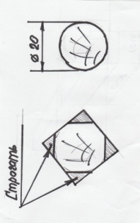 | 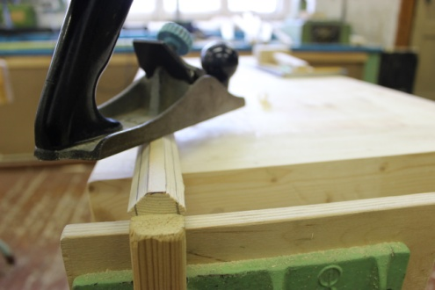 | Верстак, рубанок
III | Сборка основания табурета
1. | Сборка рамок | 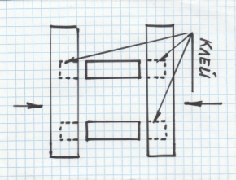 | 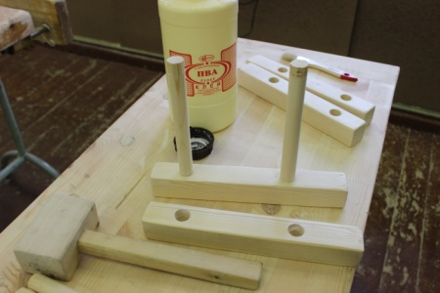 | Клей ПВА, клеенка | При сборке производим контроль качества угольником
2. | Разметка центров отверстий в рамках табурета | 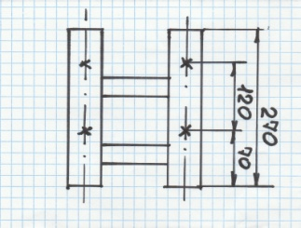 | 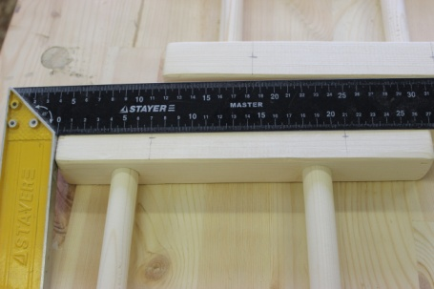 | Угольник, карандаш, шило
3. | Сверление отверстий в рамках табурета | 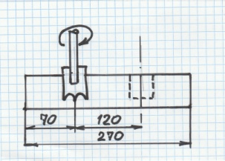 | 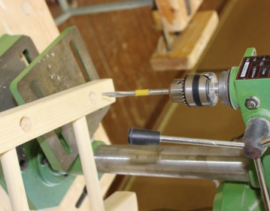 | Сверлильный станок (сверло диаметром 20мм) | Перед сверлением настроить глубину будущих отверстий
4. | Сборка основания табурета | 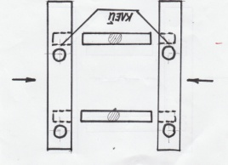 | 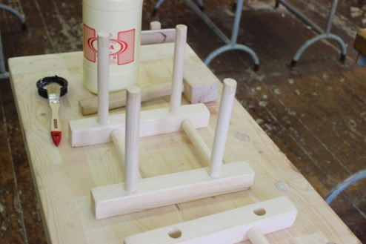 | Клей ПВА, клеенка | При сборке производим контроль качества угольником
I V. | Изготовление крышки табурета
1. | Разметка | 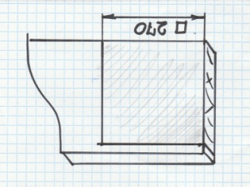 | 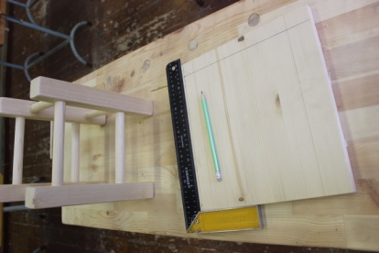 | Угольник, карандаш | На крышку можно выбрать следующий материал: фанера 9*15мм, ДСП, клееный щит толщиной 15*25мм
2. | Отпиливание крышки до линий разметки | 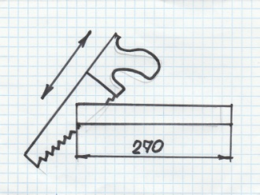 | 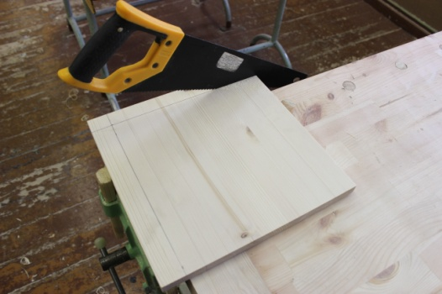 | Верстак, ножовка
3. | Разметка центров отверстий под саморезы | 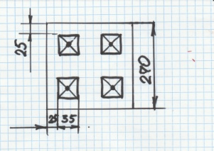 | 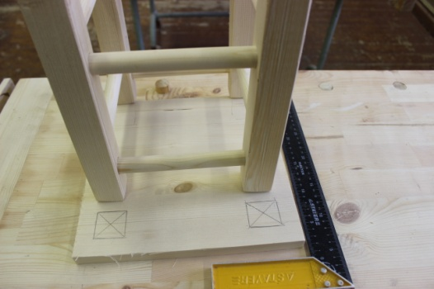 | Угольник, карандаш
4. | Сверление сквозных отверстий под саморезы | 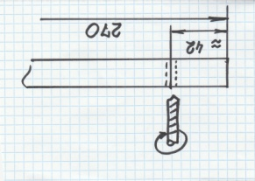 | 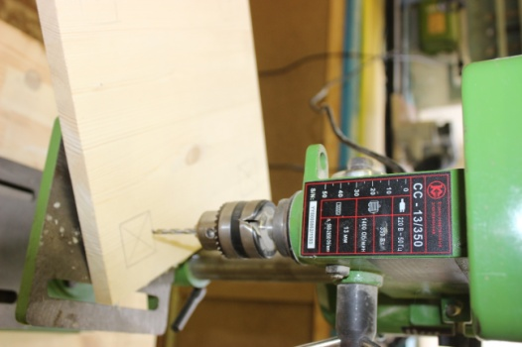 | Сверлильный станок  (сверло диаметром 4мм) | Сверлить необходимо на ровном основании, чтобы избежать вырывов древесины с лицевой стороны щита
V. | Сборка табурета
1. | Крепление крышки к основанию саморезами | 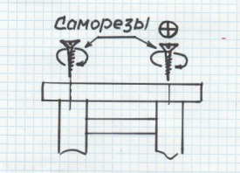 | 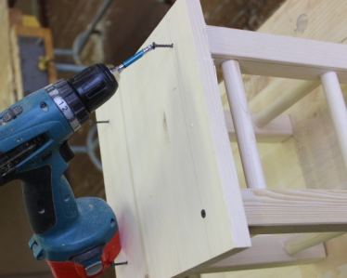 | Шуруповерт, саморезы (4 штуки) | Саморезы следует брать длиной 65-80мм в зависимости от толщины крышки
2. | Установка заглушек | 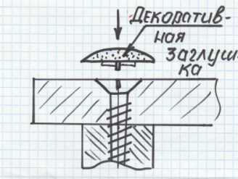 | 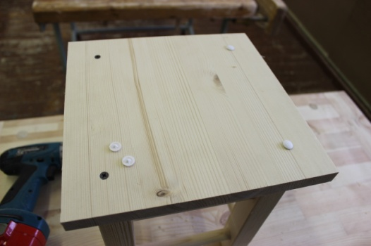
3. | Отделка табурета шлифовальной бумагой | 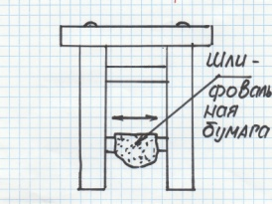 | 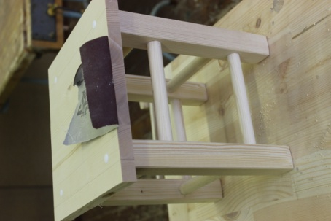 | Шлифовальная бумага | Зернистость бумаги 80-120
4. | Нанесение ЛКМ |  | 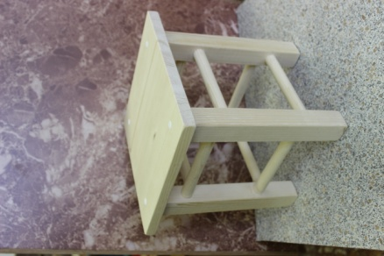 | Кисть | Лакокрасочные материалы лучше брать экологически чистые на водной основе. При желании можно расписать

